Le crabe jongleur
Mettre les 2 lutins
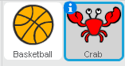

Sur Crab :
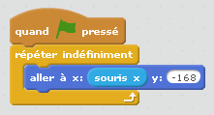
Placer le crab en bas (y=-168) et le x doit être égal au x de la souris.
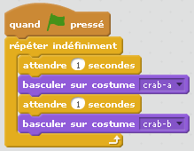
Pour faire joli, on peut demander au crabe d'ouvrir ses pinces et les refermer toutes les secondes.

La balle :
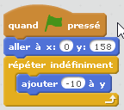
La balle se place en haut, au centre.
Puis la balle descend constamment.
Si le crabe est touché, la balle doit remonter on doit donc rajouter un « Si …. alors »
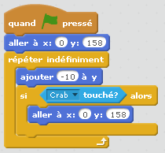
Si le crabe est touché, la balle remonte au centre en haut.
Mais elle remonte d'un coup, on va demander à la balle de remonter lentement.
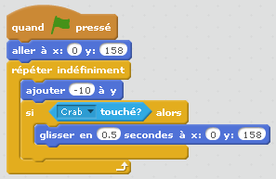
Ici la balle remonter en 0,5 secondes.
Mais elle remonter toujours au même endroit.
On va lui demander de remonter au hasard entre x=-200 et x=200
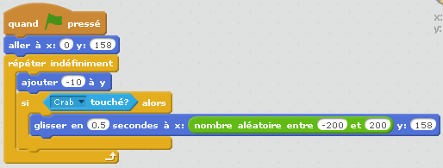
Ici, la balle remonter au hasard entre x=-200 et x=200
Il ne reste plus qu'à stopper le jeu quand la balle touche le bord.
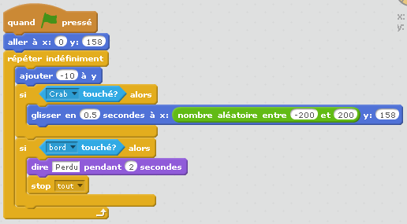
Si le bord est touché la balle dira « perdu » pendant 2s puis le jeu s'arrête.
Pour rendre le jeu plus compliqué, on peut accélérer la vitesse de chute à chaque rebond.
Pour cela on crée un variable Vitesse.
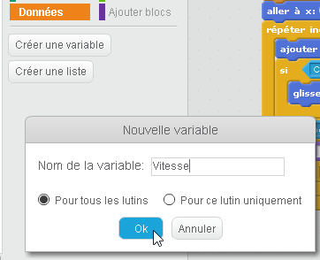
La vitesse est fixée à -5 au début et à chaque rebond, on soustrait 0,5 pour qu'elle tombe de plus en plus vite.
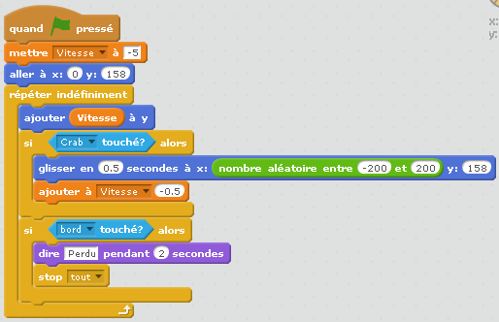
Pour la suite, on pourrait aussi
- accélérer la remontée de la balle.
- mettre un score qui correspond au nombre de rebond
- …

